В возрасте 4-5 лет дети познают мир, стремятся быть самостоятельными. Именно сейчас важно помочь им освоить необходимые навыки самообслуживания, которые станут фундаментом для их дальнейшего развития и уверенности в себе.

Детям нужно привить умение выполнять повседневные действия без посторонней помощи. Ребёнок, умеющий есть, раздеваться и одеваться в детском саду не будет чувствовать себя беспомощным и испытывать лишний стресс, это положительно скажется на его самочувствии.

**Учим ребенка одеваться и раздеваться самостоятельно:**

Для ребенка очень важно доказать свою самостоятельность и все делать без помощи взрослого, так почему бы этим не воспользоваться? Сначала пусть научится снимать одежду после прогулки и перед купанием, (это для ребенка намного проще освоить), а потом постепенно учите одеваться.

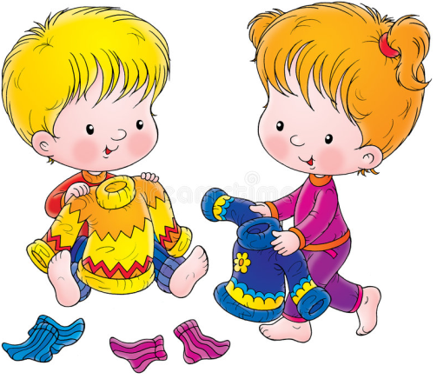

В начале ребенок все делает очень медленно, поэтому если вы ходите в сад, лучше будить его заблаговременно, чтобы успел одеться самостоятельно. Да, вы можете сделать это за 2 минуты, да, иногда очень сложно ждать, пока ребенок с десятой попытки попадает ножкой в штанину, но оно того стоит. Пройдет несколько месяцев, и он будет одеваться намного быстрее.

Многие дети путают переднюю и заднюю часть одежды, лицевую и изнаночную сторону. Подбирайте одежду с принтом на груди – так будет проще сориентироваться.

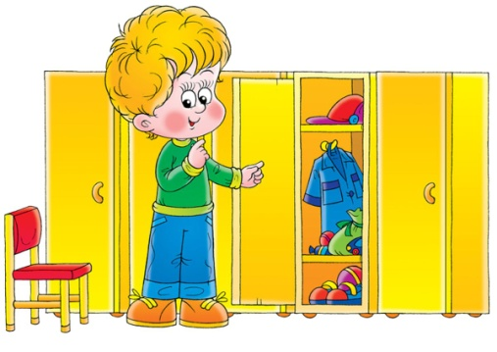

Если ребенок не желает самостоятельно одеваться – помогайте ему, но только частично. «Я подержу курточку, но наденешь ты ее сам!». И не ведитесь на капризы – чтобы не провоцировать лень : «Зачем одеваться если я скажу что не могу, и мама сама меня оденет?»

* Никогда не торопите ребенка и позвольте ему одеваться самостоятельно. Вечно спешащие родители начинают натягивать одежду на малыша, лишая его возможности одеться самому.
* Не критикуйте ребенка за неправильно надетую одежду или не заправленную в штанишки рубаху. Не забывайте, что он только еще учится одеваться, да и моторика у него еще не развита до конца..
* Иногда причиной неумения одеваться в старшем дошкольном возрасте бывает неудобная одежда. Начиная обучение, стоит продумать гардероб ребенка. На начальном этапе не стоит покупать одежду и обувь со сложными застежками и шнурками, свитера и водолазки с тугой горловиной, рубашки с мелкими пуговицами, платья с застежками на спине, куртки на тугих кнопках или с крючками. Не покупайте одежду, которую будет трудно натянуть, лучше брать на полразмера или даже на размер больше. Чем проще ребенку будет одеть одежду, тем с большим удовольствием он будет это проделывать.

Вашим деткам уже **4 года,** к этому возрасту у них должны быть развиты навыки:

- одеваться и раздеваться в определенной последовательности  самостоятельно.  
- аккуратно складывать и вешать одежду.  
 -уметь замечать неопрятность в одежде и устранять её.  
- помощь только в завязывании  шнурков.

Помогите своим детям научиться одеваться и раздеваться самостоятельно.

Прислушайтесь к нашим советам и ваш ребёнок значительно быстрее и без особых усилий научиться одеваться, что избавит его от лишнего стресса при сборе на прогулку и привьёт навыки самостоятельности.